Физическое развитие: Ходить и бегать, согласуя движения рук и ног; Прыгать на 2-х ногах на месте и с продвижением вперед, прыгать в длину с места не менее 70 см; Брать, держать, переносить, класть, катать, бросать мяч из-за головы, от груди; Метать предметы правой и левой рукой на дальность на расстояние не менее 5 метров, отбивать мяч о землю (пол) не меньше 5 раз подряд; Лазать по лесенки - стремянке, гимнастической стене не пропуская реек, перелезая с одного пролёта на другой; Ползать, подлезать под натянутую верёвку, перелизать через бревно, лежащее на полу; Строиться в колонну по одному, парами, в круг, шеренгу; Кататься на двухколёсном велосипеде; Ориентироваться в пространстве

Запомните!
4-5 лет - это базовый возраст, когда в ребенке закладываются многие личностные аспекты.

Желаем вам приятного общения с вашим ребенком!

«Что должен знать и уметь ребенок 4-5 лет»
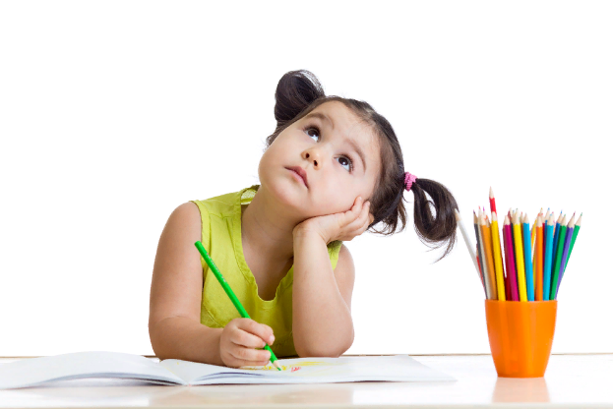
Педагог – психолог МАДОУ д/с № 160 Пономарева В.А

Речевое развитие: Правильно произносить все звуки родного языка ;Использовать в речи существительные, обозначающие профессии; Употреблять существительные с обобщающим значением: овощи, фрукты, ягоды, животные; Согласовывать слова в роде, числе, падеже; Употреблять предложения с однородными членами; Пересказывать небольшие литературные тексты, составлять рассказ по сюжетной картине, игрушке, предметам; Уметь отвечать на вопросы по содержанию прочитанного; Читать наизусть небольшие стихотворения, потешки; Воспроизводить содержание художественных произведений с помощью вопросов воспитателя.
Познавательное развитие: Считать в пределах 5 (количественный счет), отвечать на вопрос «сколько всего»; Сравнивать 2 группы предметов, используя счет; Сравнивать 5 предметов разной длины, высоты, раскладывая их в возрастающем порядке по длине, высоте; Узнавать и называть треугольник, отличать его от круга и квадрата; Различать и называть части суток; Определять направление движения от себя (направо, налево, вперёд, назад, вверх, вниз); Знать правую и левую руку; Знать и называть основные детали строительного материала (куб, брусок, пластины); Учить анализировать образец постройки: выделять основные части и различать их по величине и форме; Уметь конструировать из бумаги: сгибать прямоугольный лист бумаги пополам, совмещая стороны и углы; Уметь вычленять признаки предметов (цвет, форму, величину); Определять материал, из которого изготовлена вещь (дерево, металл, бумага, ткань); Знать предметы мебели, одежды, посуды, некоторые фрукты, транспорт (автомашины, поезд, самолёт, пароход) ближайшего окружения; Различать и называть части тела животного и человека; Узнавать и называть 3-4 дерева, один кустарник, 3-4 травянистых растений; Различать по вкусу, цвету, величине и форме 3-5 вида овощей и фруктов; Знать 2-3 вида лесных ягод, грибов (съедобных и несъедобных); Называть насекомых; Иметь представления о жизни в природных условиях диких животных (заяц, лиса, медведь, волк белка, ёж): как передвигаются, чем питаются, как спасаются от врагов, приспосабливаются к жизни в зимних условиях; Иметь представления о домашних животных и их детёнышах (об особенностях поведения, передвижения, о том, что едят, какую пользу приносят людям.
Художественно – эстетическое развитие: Правильно передавать в рисунке форму, строение предметов, расположение частей, отношение по величине; Изображать в одном рисунке несколько предметов, располагая их на одной линии, на всём листе, связывать их единым содержанием; Создавать узоры на полосе, квадрате, круге, ритмично располагая элементы; Лепить предметы, состоящие из нескольких частей; Использовать приёмы оттягивания, сглаживания, вдавливания, прижимания и промазывания; Владеть навыком рационального деление пластилина, использовать в работе стеку; Правильно держать ножницы и действовать ими; Резать по диагонали квадрат и четырёхугольник, вырезать круг из квадрата, овал - из четырёхугольника, делать косые срезы; Раскладывать и наклеивать предметы, состоящие из отдельных частей; Составлять узоры из растительных и геометрических форм на полосе, квадрате, круге, розете, чередовать их по цвету, форме, величине и последовательно наклеивать.
Социально – коммуникативное развитие: Уметь договариваться с детьми, во что играть, кто кем будет в игре; Использовать «вежливые» слова; Иметь представление о работе своих родителей; Знать название своей Родины; Знать название города, деревни, где живут, улицу; Соблюдать элементарные правила организованного поведения в детском саду; Соблюдать правила поведения на улице и в транспорте; Знать правила дорожного движения (улицу переходят в специальных местах, переходить только на зелёный сигнал светофора); Соблюдать элементарные правила поведения в природе (способы безопасного взаимодействия с растениями и животными, бережного отношения к окружающей природе); Иметь представление о значимости труда взрослых; Бережно относится к тому, что сделано руками человека

